10. ¿Los ingenieros industriales tendrán que aprender a programar para adaptarse al futuro?

R= sí, de hecho ya es fundamental saber programar para un ingeniero industrial, ya que eso expresa la adaptabilidad que tiene la ingeniería, por lo cual el avance tecnológico nos hace adaptarnos a las necesidades de la industria para la gestión y mantenimiento de ella. Por esta razón es que en los planes de estudio de muchas universidades, la ingeniería industrial contiene materias que ayudan a capacitar al estudiante en el uso y aprendizaje de la programación.

De hecho en un futuro no muy lejano, el uso correcto de la tecnología, como lo es la inteligencia artificial, es algo a lo que el ingeniero industrial va a tener que adaptarse para dirigir y gestionar el uso de estas tecnologías para la eficacia y eficiencia de la industria, o sea Puede que ya ni sea necesario saber programar, sino que sea necesario usar estrategias para dirigir y aplicar tecnologías en un medio.

Para mí, si es importante saber programar, ya que hoy en día es muy necesario para el control de tecnologías, aunque tampoco es necesario tener un dominio perfecto de la programación, ya que toda la industria está en constante evolución, lo que hace que por el momento la programación en un ingeniero industrial, sea la diferencia para la contratación en una empresa.

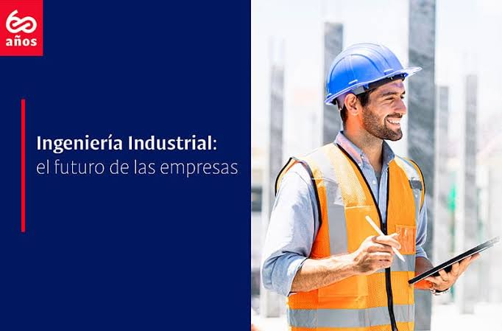

- Ingenieros Conectados. (2025). “El futuro de la Ingeniería Industrial: tendencias y oportunidades”.[ingenierosconectados.com](http://ingenierosconectados.com): argentina. Recuperado el 25 de agosto del 2025 de [https://ingenierosconectados.com/el-futuro-de-la-ingenieria-industrial-tendencias-y-oportunidades/](https://ingenierosconectados.com/el-futuro-de-la-ingenieria-industrial-tendencias-y-oportunidades/](https://ingenierosconectados.com/el-futuro-de-la-ingenieria-industrial-tendencias-y-oportunidades/%5D(https://ingenierosconectados.com/el-futuro-de-la-ingenieria-industrial-tendencias-y-oportunidades/)